** CHARTE DU SAVOIR-VIVRE**

**Avant le repas **

* Passages aux toilettes et lavages des mains
* Entrée et sortie calmes dans la salle de restauration, sans aucun objet

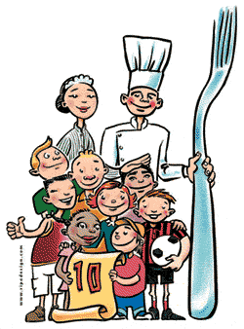

**Pendant le repas**

* Se lever seulement avec l’autorisation du personnel
* Parler doucement sans crier
* Demander poliment (pardon, s’il vous plaît, merci)
* Goûter à chaque plat
* Pour le self suivre la file sans désordre et s’asseoir aussitôt servi
* Respecter le matériel (mobilier, couverts, jeux)

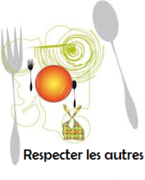

- Je respecte le personnel et mes camarades

- Je dois parler poliment sans employer de mots grossiers

- Je dois manger proprement et ne pas jouer avec la nourriture